
Miskolci SZC Kandó Kálmán Informatikai Technikum
3525 Miskolc Palóczy u. 3.

MÉRÉSI JEGYZŐKÖNYV

A mérést végző neve:

A mérés tárgya:

A mérés száma:

A mérés dátuma:

A mérést vezette:

Évfolyam: | Csoport: | Helyszín:  V1 labor | Beadás dátuma: | Osztályzat:

- A mérés célja

- Mérési kapcsolás

- Mérési kapcsolás gyakorlati megvalósítása

- A mérés leírása

- Felhasznált műszerek és eszközök

Műszer neve | Típus | Gyártási szám | Képe
Függvénygenerátor | Hameg  HM 8030-5 |  | 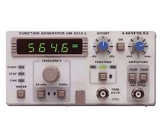
Oszcilloszkóp | Voltcraft  630-2 |  | 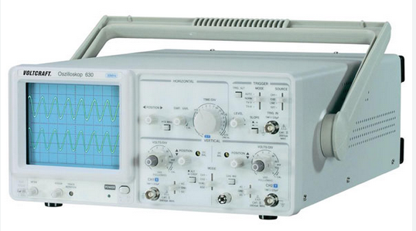
Millivolt-mérő | GW Instek  GVT 427B |  | 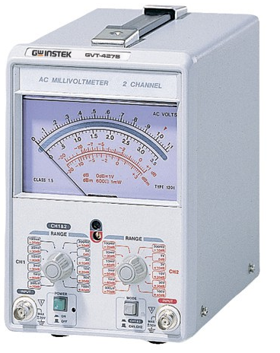

- Mérési eredmények

f |  |  |  |  |  |  |  |  |  |  | [kHz]
U₁ |  |  |  |  |  |  |  |  |  |  | [V]
U₂ |  |  |  |  |  |  |  |  |  |  | [mV]
A_{u} |  |  |  |  |  |  |  |  |  |  | [-]
A_{u}^{dB} |  |  |  |  |  |  |  |  |  |  | [dB]
t |  |  |  |  |  |  |  |  |  |  | [ms]
φ |  |  |  |  |  |  |  |  |  |  | [°]

- Bode-diagram

- A számításhoz használt összefüggések

